Colegio Santa Ana (Fraga)
MIERCOLES 20 DE MAYO DE 2020 (1º EP Tutoras: Esther y Mónica)

LENGUA: - UD 10. ESCUCHA EL RITMO

- CUADERNILLO DE LENGUA. LA COMA. Página 14
- Puedes seguir practicando los contenidos de la unidad haciendo la fotocopia que te adjuntamos. OPCIONAL
- Debes entrar en la UD DIGITAL----trabajos para asignar---Evaluación. Tienes tiempo de hacerla hasta el domingo 24 de mayo. ¡SUERTE! OBLIGATORIO

MATEMATICAS: UD 10 TERRITORIO DE DINOSAURIOS

- ¡QUE SITUACION!. DE PASEO. Páginas 224-225.
Es una actividad de tipo competencial en la que a través de una imagen se cuestionan los contenidos aprendidos en esta unidad.
SUGERENCIAS: Observar la imagen y formular estas preguntas para que las resuelva de forma oral.
-. ¿Qué ves en la imagen? Una niña que está leyendo un cómic en una calle de un barrio.
-.¿Por qué son números pares los números de los portales? Porque terminan en 0, 2, 4, 6 u 8.
-.¿Puedes ver algún cuadrilátero en la imagen? Sí.
-.¿Cuáles? Una señal de tráfico, unos carteles en el escaparate, las puertas de la casa, etc.
-.¿Qué otras figuras planas puedes ver en la imagen? Un triángulo en una señal de tráfico, círculos en los botones del escaparate, etc.
-.¿Cuántas casas rojas ves? 2. ¿Cuántas verdes? 1. ¿Cuántas casas ves en total? 5.
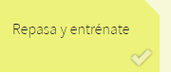
UD DIGITAL-----RECURSOS INTERACTIVOS---COMPRUEBO LO APRENDIDO--- ya sabes que esta actividad es OBLIGATORIA y la puedes repetir las veces que quieras.

CIENCIAS SOCIALES: UD 5 EL MUNDO QUE NOS RODEA
- TALLER . INTERPRETO UN MAPA DEL TIEMPO. Página 89.
Ver juego: aparatos de medida del tiempo atmosférico: termómetro-veleta-pluviómetro.
SUGERENCIAS: Para que se familiarice con los mapas meteorológicos, así como con los aparatos sencillos de medida, como los termómetros, se propone esta actividad de investigación.
1. ¿Cómo crees que se mide el tiempo? ¿Quiénes se encargan de estudiar sobre el tiempo atmosférico? ¿Cómo pueden saber el tiempo que va a hacer? ¿Con qué aparatos pueden medir la temperatura, o la cantidad de agua que llueve? ¿Cómo se puede saber en qué dirección sopla el viento?
2. Con el fin de que los niños interioricen la influencia del tiempo en sus actividades, se proponen cuatro situaciones meteorológicas diferentes para que reflexionen sobre qué suelen hacer cuando hace ese tiempo o piensen qué les gustaría hacer en futuras ocasiones.
- FOTOCOPIA. OPCIONAL

Hello class! How are you today? I am happy, thank you and I hope you are happy, too.
Today, we are doing the Story on page 145 of your book but we are working it in the following link again. It is the second time we do it ( because it is very important that you understand the story) so it must be easier now:
https://view.genial.ly/5e71fe3216b33d1481e0ec83
When you finish the activities on the link, you can do page 146, ok? Send me a picture of you working with the link.
Kisses Mayte
Spanish version:
Hoy, vamos a trabajar la historia que tenéis en el libro en la página 145 pero vamos a trabajar la lectura clicando en el siguiente link. Es la segunda vez que lo hacemos (es muy importante que entiendas la historia) así que ahora os tiene que resultar un poquito más fácil.
https://view.genial.ly/5e71fe3216b33d1481e0ec83
Cuando hayas acabado las actividades de allí, puedes hacer la página 146, ok? Envíame una foto tuya trabajando con el link
Un besito Mayte

OPCIONAL
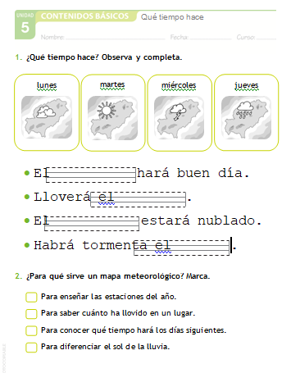

OPCIONAL

